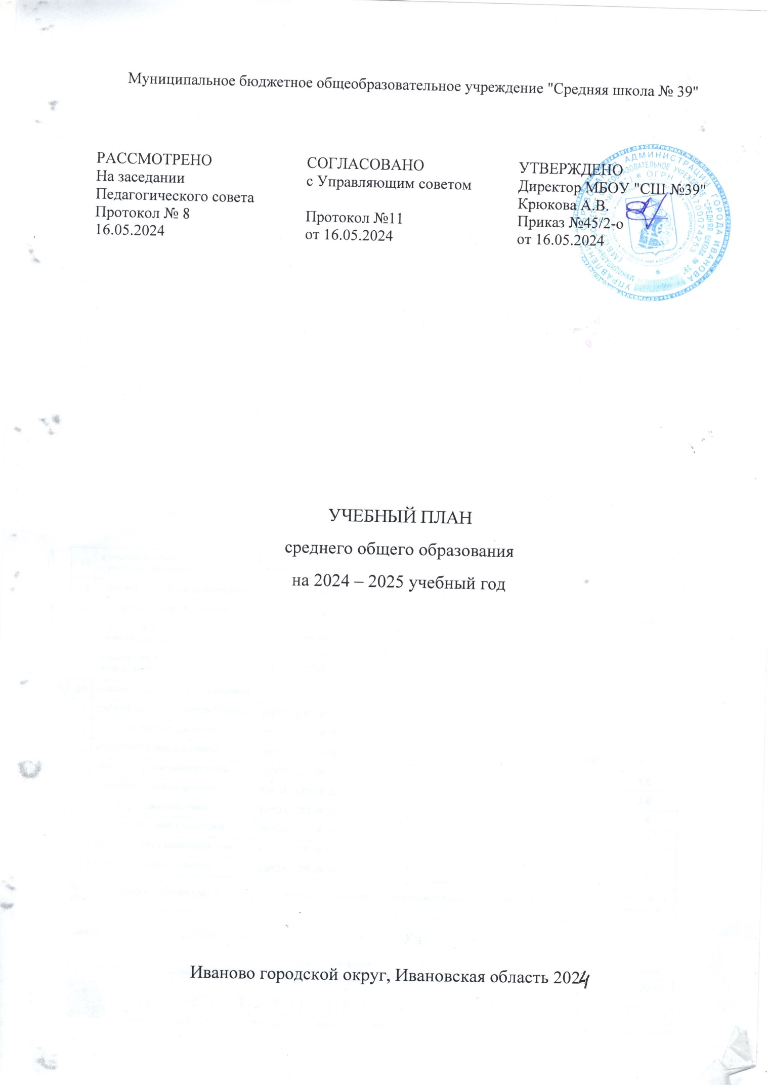

Учебный план

|  |  |  |  |  |
| --- | --- | --- | --- | --- |
| Предметная область | Учебный предмет | уровень | Социально-экономический профиль | |
| Количество часов в неделю | |
| 10 класс | 11 класс |
| **ОБЯЗАТЕЛЬНАЯ ЧАСТЬ** | | | | |
| **Русский язык и литература** | **Русский язык** | Б | 2 | 2 |
| **Литература** | Б | 3 | 3 |
| **Иностранные языки** | **Иностранный язык** | Б | 3 | 3 |
| **Математика и информатика** | **Математика** | У | 8 | 8 |
| *(Алгебра и начала математического анализа,* |
| *Геометрия,* |
| *Вероятность и статистика)* |
| **Информатика** | Б | 1 | 1 |
| **Общественно-научные предметы** | **История** | Б | 2 | 2 |
| **Обществознание** | У | 4 | 4 |
| **География** | Б | 1 | 1 |
| **Естественно-научные предметы** | **Физика** | Б | 1 | 1 |
| **Химия** | Б | 1 | 1 |
| **Биология** | Б | 1 | 1 |
| **Физическая культура** | **Физическая культура** | Б | 2 | 2 |
| **Основы безопасности и защиты Родины** | **Основы безопасности и защиты Родины** | Б | 1 | 1 |
|  | Индивидуальный проект |  | 1 |  |
| **ИТОГО** | |  | 31 | 30 |
| **ВАРИАТИВНАЯ ЧАСТЬ** | | | | |
| Разноаспектный анализ текста | |  | 1 | 1 |
| Финансовая грамотность | |  | 2 | 2 |
| Основы правовой культуры | |  | 0 | 1 |
| **ИТОГО** | |  | 34 | 34 |

|  |  |  |  |  |
| --- | --- | --- | --- | --- |
| Предметная область | Учебный предмет | уровень | Технологический | |
| Количество часов в неделю | |
| 10 класс | 11 класс |
| **ОБЯЗАТЕЛЬНАЯ ЧАСТЬ** | | | | |
| **Русский язык и литература** | **Русский язык** | Б | 2 | 2 |
| **Литература** | Б | 3 | 3 |
| **Иностранные языки** | **Иностранный язык** | Б | 3 | 3 |
| **Математика и информатика** | **Математика** | У | 8 | 8 |
| *(Алгебра и начала математического анализа,* |
| *Геометрия,* |
| *Вероятность и статистика)* |
| **Информатика** | У | 3 | 4 |
| **Общественно-научные предметы** | **История** | Б | 2 | 2 |
| **Обществознание** | Б | 2 | 2 |
| **География** | Б | 1 | 1 |
| **Естественно-научные предметы** | **Физика** | У | 3 | 3 |
| **Химия** | Б | 1 | 1 |
| **Биология** | Б | 1 | 1 |
| **Физическая культура** | **Физическая культура** | Б | 2 | 2 |
| **Основы безопасности и защиты Родины** | **Основы безопасности и защиты Родины** | Б | 1 | 1 |
|  | Индивидуальный проект |  | 1 |  |
| **ИТОГО** | |  | 33 | 33 |
| **ВАРИАТИВНАЯ ЧАСТЬ** | | | | |
| Разноаспектный анализ текста | |  | 1 | 1 |
|  |  |  |  |  |
| **ИТОГО** | |  | 34 | 34 |